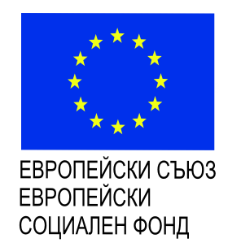
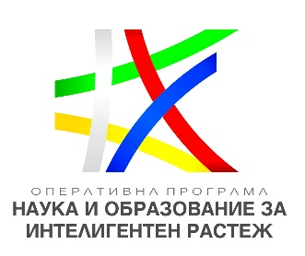
BG05M2OP001-5.001-0001 „Равен достъп до училищно образование в условията на кризи“

ПРОЕКТ : BG05M2OP001-5.001-0001
„Равен достъп до училищно образование в условията на кризи“
Бенефициент -
Министерство на образованието и науката
ОБЩА СТОЙНОСТ: 109 562 541,93 лв.
Проектът се финансира от Оперативна програма „Наука и образование за интелигентен растеж“ 2014-2020 г., съфи-нансирана от Европейския съюз чрез Европейските струк-турни и инвестиционни фондове, по линия на Инструмента за подкрепа на преодоляването на последиците от криза-та, предизвикана от пандемията от COVID-19, и подготов-ка за екологично, цифрово и устойчиво възстановяване на икономиката (REACT-EU)
Основна цел: Да не се допусне прекъсване на образова-телния процес и приобщаващото образование в условията на кризи, да се осигурят условия за ефективност на образо-ванието, да се противодейства на риска от отпадане в си-туация на обучение от разстояние.
НАЧАЛО: 12.02.2021 г. КРАЙ: 31.12.2023 г.
www.eufunds.

